Das Standard Modell

I. Physik – was ist das?

II. Physik der fundamentalen Wechselwirkungen.
1. Die heutige Theorien.
2. Raum, Zeit, Bewegung, Raumzeitliche Symmetrien.
3. Fundamentale Wechselwirkungen.
4. Erhaltungsgesetze.
5. Die “gängige” Teilchen.
6. Teilchen- und Hochenergie-Experimente.
7. Die Quarks und die Struktur der Kernteilchen.
8. Das Standardmodell der Elementarteilchen.
9. Prozesse.

III. Das Urknall-Modell (das “Standard Kosmologisches Modell”).
1. Geschichte
2. Perspektive
3. Die Grundlagen des Standard Kosmologischen Modells.
4. Der Inhalt des Kosmos
5. Entfernungen in Kosmos.
6. Das Urknall Modell.

Anhang A. Physikalische Konstanten.
Anhang B. Umgehen mit Zehnerpotenzen.

NB: Alle vorgeführte Beschreibungen sollen mit den bisherigen Kenntnissen verständlich sein.
Die Formeln enthalten keine Terme, die wir nicht schon kennen und angewandt haben.
Die Magenta umrandeten Kasten enthalten Details, die man beim ersten Lesen auslassen kann.
Die Rot umrandeten Kasten enthalten Bemerkungen zum Text.
Die Blau umrandeten Kasten sind Übungen, die das Verstehen erleichtern sollen.
Ich habe keine Literatur angegeben. Einige Angaben kommen aus: H.-G. Dosch, “Das Standard Modell”, in E. Seiler/I.-O. Stamatescu Eds. Approaches to Fundamental Physics, Springer, 2006;
C.W. Misner/K.S. Thorne//J.A. Wheeler, Gravitation, Freeman, 1970; U. Ellwanger, Vom
Universum zu den Elementarteilchen, Springer 2008; R.P. Feynman/R.B. Leighton/M. Sands,
The Feynman Lectures on Physics, Addison Wesley 1965.
Einige Figuren sind aus Internet und eventuell Copyright geschützt: der Text ist daher nur für unser Hector-Modul und nicht zum verbreiten freigegeben!
HECTOR Seminar, C Ion Stamatescu 2010
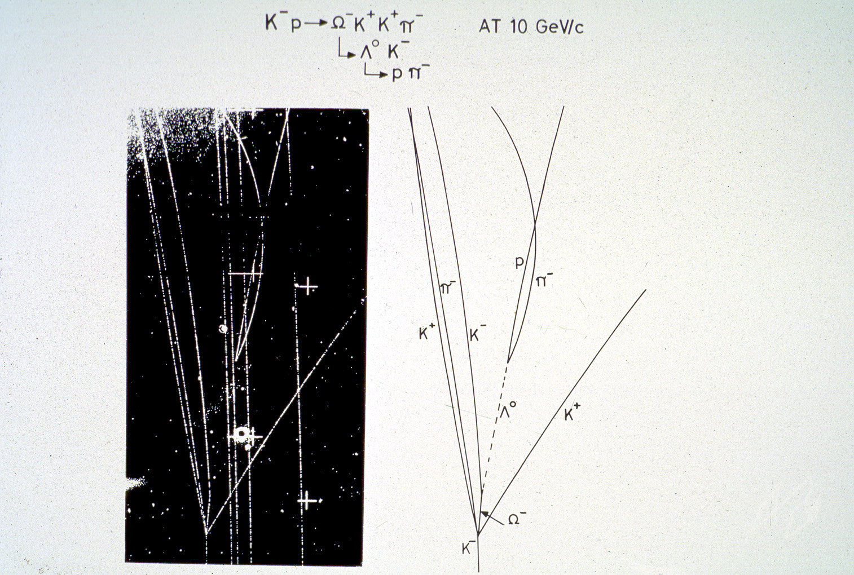

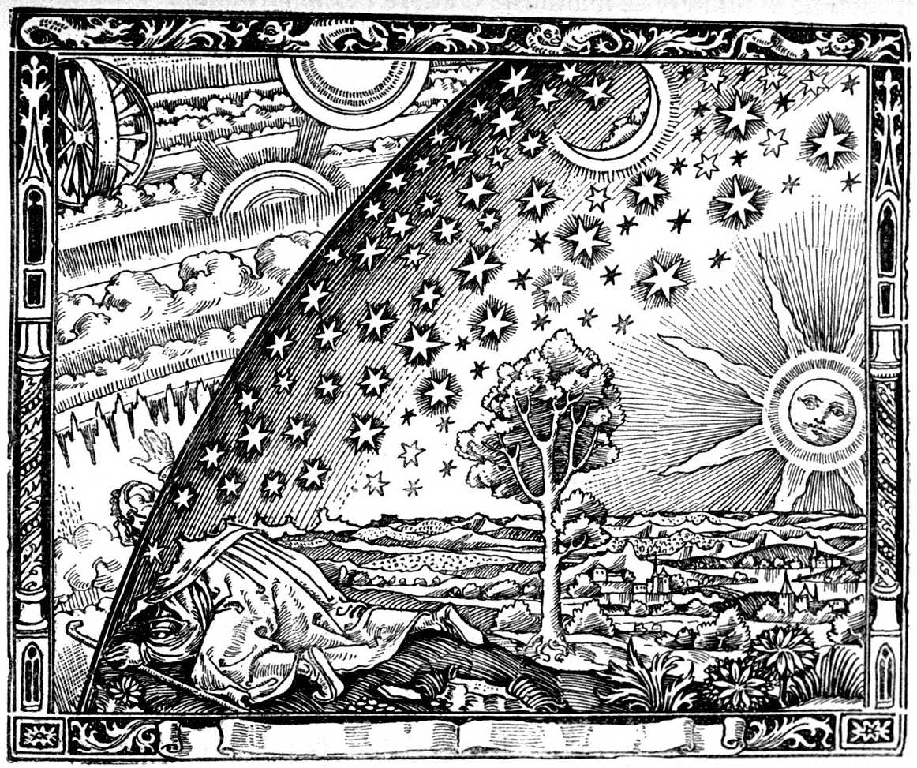

Übungen mit Rechenbeispiele

Coulomb Gesetz:

, kurz (und damit übersichtlicher) (1)
Übung 1:
Inwird eine negative Ladung(C: Coulomb) und ineine positive Ladung fest eingebracht im Abstand. Die Kraft wird in(Newton) gemessen, und mit diesen Einheiten ist in Gl. (1)(die Einheiten sind konsistent gewählt, das heißt, wenn man Ladungen inund Abstände inmisst, kommt das Resultat automatisch in).
Ein Urankern wird in einem Punktim Abstandhinterangebracht. Welche Gesamtkraftwirkt auf dem Kern für:
?
Erstelle eine Tabelle
und zeichne den Graphgegen(oder verwende einen GTR).
Vergleiche mit der Kraftdie auf dem Urankern wirkt wenn die Ladung inweggenommen wird (also,). Beschreibe die Kräfteund.
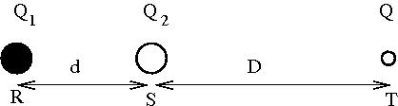Hinweis: die Ladung vonwirkt mit einer positiven (abstoßenden) Kraft auf dem Kern inund die vommit einer negativen (anziehenden) Kraft, die Gesamtkraft ist die Summe der beiden (mit ihren Vorzeichnen).

Rechenbeispiel:
Wir rechnen die Kraft, die ein Proton auf einem Elektron im Abstand von 1 nm (nanometer) übt. Wir bezeichnen die Ladungenund den Abstand , dann::

und wir verwenden Gl. (1):

Diese Kraft ist negativ, also anziehend.

NB: Kräfte, Geschwindigkeiten, Impulse haben eine Größe (Betrag) und eine Richtung. Man nennt sie „Vektoren“: Pfeile von gegebenen Richtung und Länge. Wir werden immer versuchen, alles nur längs einer gegebenen Richtung zu beschreiben, dann haben wir nur mit positiven oder negativen reellen Zahlen zu tun – wie hier oben. Dann können wir die Kräfte, Geschwindigkeiten, etc einfach addieren (oder subtrahieren). Das ist nicht so einfach wenn sie in verschiedenen Richtungen zeigen, so wie z.B. die Impulse der Protonen und die der Muonen in der Zeichnung auf S.6. (siehe dort).
Geschwindigkeitsaddition Gesetz:

c : Lichtgeschwindigkeit

u : unsere Geschwindigkeit gegenüber dem Bahnhof, (4)
v : unsere Geschwindigkeit innerhalb des Zugs,
w : Geschwindigkeit des Zugs gegenüber dem Bahnhof,

im Grenzfall kleiner Geschwindigkeiten: (5)
Rechenbeispiel:

Die Rakete fliegt weg von der Erde mit Geschwindigkeitgesehen im Bezugssystem der Erde. Die Rakete wirft einen Lichtstrahl nach hinten. Welche Geschwindigkeit misst man auf der Erde wenn der Strahl ankommt? Wir schreiben,verwenden Gl.(4):

Äquivalenz Prinzip:
Allgemeine Relativitätstheorie: Phänomene in einer kleinen Umgebung in freiem Fall im Schwerefeld verhalten sich so, als ob weder Beschleunigung noch Schwerefeld vorhanden wären.
Damit werden die Effekte der Gravitation mit denen von Beschleunigung verglichen.
Übung 2:
Eine Rakete fliegt mit halber Lichtgeschwindigkeit von der Erde weg,, und schießt Projektile mit Geschwindigkeiten(gemessen im Bezugssystem der Rakete). Welche Geschwindigkeitenhaben diese Projektile im Bezugssystem der Erde? Erstelle einen Graphgegen . Verwende das relativistisches Gesetz Gl. (4) und vergleiche mit den nicht-relativistischen, Gl. (5).

Übung 3:
Betrachte eine Aufzugkabine im gravitationsfreien Raum, irgendwo im Weltall (siehe die Bilder auf der nächsten Seite !).
Im Bild a) ist die Kabine in Ruhe und der äußere Beobachter A und der innere Beobachter B sehen dasselbe: Ein mit Geschwindigkeit 2 m/s in 4 m Höhe in der Kabine waagerecht geworfener Ball bewegt sich waagerecht gerade aus und kommt nach 1, 2, ... Sek. 2, 4, .. m weit (das Gitter ist in Einheiten von 1 m ).
Im Bild b) startet die Kabine beschleunigt nach oben wenn der Ball waagerecht geworfen wird, und erreicht nach 1 Sek., die Stellung c) und nach 2 Sek. d). Zeichne in c) und d) die jeweilige Stellung des Balls (also, so wie A sie sieht).
Zeichne in e) die Bahn des Balls, so wie sie B sieht (nach 0, 1 und 2 Sekunden).

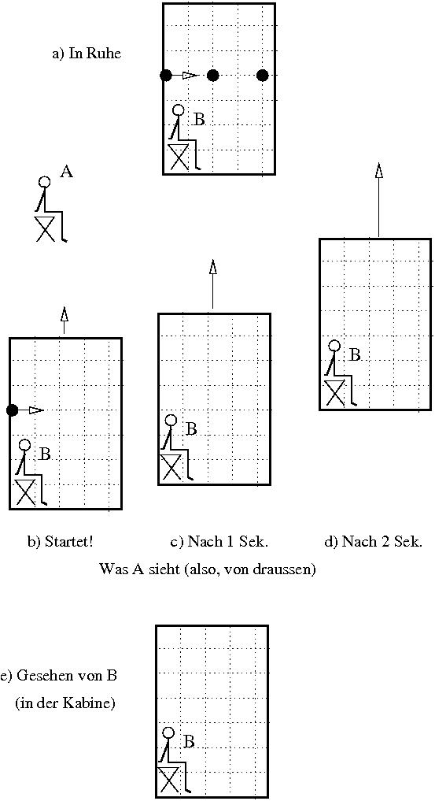

Energie-Impuls Relation:
- Für massive Teilchen . (6)
- Für masselose Teilchen (z.B., Photon) (7)

Hier sind:: Energie,: Impuls,: Ruhemasse.
Ein Teilchen kann nur dann als frei existieren, wenn die Energie-Impuls Relation erfüllt ist!

Die gängigen Einheiten in der Elementarteilchenphysik sind:
- für Energie : , für Impuls : , für Masse : .

Wir haben und die Energie der Photonen etwa in der Sonnenstrahlung . Siehe Anhang für die Übersetzung in SI .
Übung 4:
Berechne die Energieeines Protons () mit einem Impulsvon:

mit Hilfe von Gl. (6). (Behalte dabeials Buchstaben, ohne seinen Wert einzusetzen, es wird sich kürzen!) Trage die Resultate in einer Tabelle ein und erstelle den Graphgegen. Vergleiche mit der selben Rechnung für ein Photon – verwende Gl. (7).

Übung 5:
Wie viel Energie wird freigesetzt bei der Vernichtung eines Elektron-Positron Paares
() mit entgegengesetzten Impulsen?
Wenn 2 Photonen diese Energie aufnehmen sollen, welche Impulse würden sie haben?
Die Relation zwischen Impuls und Geschwindigkeit ist (entsprechend spezieller Relativitätstheorie): und dementsprechend (8)
Hier hat man eine sog. “relativistische Masse” eingeführt, um diese Relation ähnlich der üblichen, nichtrelativistischen zu machen. ist aber keine feste Eigenschaft des Teilchens, weil sie vom dessen Impuls abhängt (z.B., für Photon ). Wenn von der Masse eines Teilchens gesprochen wird, wird normalerweise die Ruhemasse gemeint, weil diese eine feste Eigenschaft des Teilchens ist und nicht von dessen Situation abhängig.
Für Photonen gilt darüber hinaus mit: Frequenz,: Wellenlänge des Lichts.
Einfachheitshalber wählt man häufig die Länge und Masse Einheiten so, dass die Lichtgeschwindigkeit (also, z.B., ) und auch die Planck Konstante. Dann lautet die Energie-Impuls Relation:
- Für massive Teilchen. (9)
- Für masselose Teilchen (z.B., Photon). (10)
d.h., mit, messen wir Energie, Impuls und Masse nur in, mit Gl. (9), (10).
Berechne die Geschwindigkeit des Protons (in % von) für jeden dieser Impulse mit Hilfe der 2. Gl. (8) (z.B., für findest Du, d.h. 72,936 %).

Rechenbeispiele:
ein Elektron mit einem Impuls vonhat eine Energie von

und eine Geschwindigkeit:

Bei einem 10 -fachen Impuls hat er

Bei einem 100 -fachen Impuls hat er

Energie-Impuls-Erhaltung
Bei Prozessen gilt Energie und Impuls Erhaltung. Wir dürfen den Bezugssystem durch einer Gesamtverschiebung aller Impulse auswählen. Im folgenden werden wir immer das sog. “Schwerpunktsystem” wählen, in dem der Gesamtimpuls 0 ist (die 2 ankommende Teilchen haben gleiche, entgegengesetzte Impulse) und die Diskussion einfacher.

Rechenbeispiel:
Ein Antiproton vonannihiliert mit einem ruhenden Proton. Es entsteht einPaar (). Welche Energien und Impulse haben die auslaufende Muonen im Schwerpunktsystem?

Erster Schritt: Wir erreichen das Schwerpunktsystem durch Verschiebung aller Impulse mit , so dass der Gesaamtimpuls 0 wird (daauf einer Gerade liegen, können wireinfach addieren/subtrahieren, für die's müssen wir richtige Verschiebungen der Köpfe der Pfeilen durchführen, wie in der Ebenegeometrie gelernt (hier nur angedeutet).

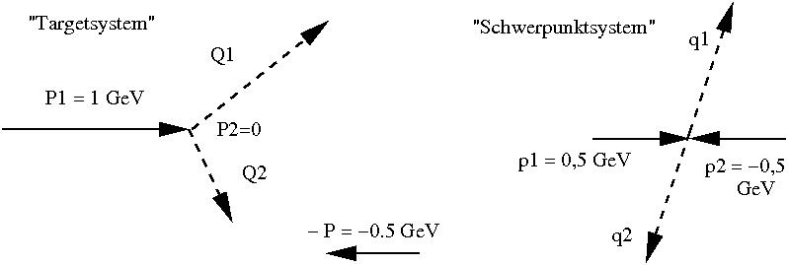
Zweiter Schritt: wir verwenden die Energie-Impuls-Relation für jedes Teilchen und die Energie-Impuls-Erhaltung für das Ganze. Im Folgenden sind alle Angaben in GeV .
Die Energie-Impuls-Relation Gl.(6) ergibt für Proton und Antiproton im Schwerpunktsystem

weil die Energie nicht von der Richtung sondern nur vom Betrag des Impulses abhängt, gleich fürund. Durch Annihilation wird also eine Gesamtenergie vonfreigesetzt.

Wir bezeichnendie Impulse der Muonen im Schwerpunktsystem. Wegen der Impulserhaltung muss der Gesamtimpuls der Muonen auch 0 sein, das heißt ihre Impulse sind auch entgegengesetzt und gleich im Betrag (auch wenn sie in eine andere Richtung als die Impulse der Protonen zeigen mögen). Ihre Energien sind deshalb auch gleich. Die Energieerhaltung besagt nun:

und aus der Energie-Impuls Relation für die Muonen haben wir im Schwerpunktsystem aus Gl.(6):

Daraus kann man auch die Beträge der Impulse der Muonen im Schwerpunktsystem rechnen:

Für Photonen muss man Gl.(7) statt (6) für ihre Energie-Impuls-Relation benützen.

Übung 6:
Beim jetzt durchgeführten Experiment am LHC in CERN werden Protonen mit der Energie von jeweils auf einander gejagt.
a) Welchen Impuls hat ein so beschleunigtes Proton? Verwende Gl. (6). Die Protonen kommen in Paketen von etwaProtonen, und im LHC sollen gleichzeitig etwasolcher Pakete laufen. Welcher Gesamtimpuls werden alle diese Pakete zusammen haben?
b) Bei diesen Experimenten entstehen beim Stoß der 2 Protonen (mit genau entgegengesetzten Impulsen) viele Teilchen. Welcher Gesamtimpuls, welche Gesamtenergie, Gesamtladung, Gesamtbaryonenzahl und Gesamtleptonenzahl haben die erzeugten Teilchen?
Welche Geschwindigkeit hat es? Verwende Gl. (8).) Welche Massesollte ein Körper haben, um bei einer Geschwindigkeit denselben Impuls zu entwickeln? (Verwende hier diesen Körper die nichtrelativistische Gleichung.)

Übung 10:
Ein Elektron-Positron Paar () mit entgegengesetzten Impulseannihiliert, mit Erzeugung eines muonen Paares () - Diagramm e). Wie viel mussmindestens sein, so dass ein realesPaar produziert werden kann? Welche Energie und Impuls hat dann das virtuelle Photon, welche Impulse die zwei muonen?

Ladungs-, Baryonenzahl-, Leptonenzahlerhaltung

Übung 7:
Prüfe die Ladungs-, Baryonenzahl- und Leptonenzahlerhaltung auf jeder Stufe des Prozesses im Blasenkammerbild auf Seite 19 an Hand der dort angegebenen Skizze. Was für eine Ladung, Baryonenzahl und Leptonenzahl muss das D* - Teilchen haben, so dass diese Erhaltungsgesetze erfüllt werden? Ist es ein Hadron oder ein Lepton, ein Baryon oder ein Meson? Beachte, dass auf der 4. und 6. Stufe (linker Zweig) jeweils ein zusätzlicher Proton (aus der Blasenkammer) in Anfangszustand hinzu kommt.

(Siehe auch Übung 6b.)
Übung 11:
Untersuche folgende Prozesse in Bezug auf die Q , B und Le Erhaltungsgesetze.
Welche Prozesse können allein aufgrund dieser Gesetze nicht stattfinden (sind “verboten”)?
a)
b)
c).

Übung 12:
Bei einemEreignis (“event”) findet man als Resultat ein und Hinweis auf einem sehr kurzlebigen, schweren Teilchen X das gleich in einemund einem- Meson zerfällt.
a) Welche Ladung, Baryonenzahl und Leptonenzahl muss X haben?
b) Welche Ladung hat das- Meson in diesem Ereignis?
Findest Du ein solches Teilchen in der in Übung 8 erstellten Tabelle? Welcher Quarkinhalt hat es?

Rechenbeispiele:

Im Prozess haben wir:
Ladungserhaltung: , i.A.
Baryonenzahl erhaltung: , i.A.
Leptonenezaherhaltung: , i.A.
falls mehrere Protonen, Antiprotonen, Neutronen, Antineutronen, Netrinos und Antineutrinos produziert wurden. Die erzeugte Teilchen haben also Gesamtladung null, Gesamtbaryonenzahl 1 und Gesamtleptonenzahl 1 .

In einem Stufenprozess müssen die Erhaltungssätze auf jeder Stufe erfüllt werden. Im Prozess auf der Seite 27/28, sind bekannt:Mesonen () undBaryon (). Angenommen, wir wüssten nicht, was für Teilchensind, schreiben wirund für deren, unbekannten, Baryonen- und Leptonenzahl, und wir haben:

Stufe Prozess Q-Erhalt. B-Erhalt. L-Erhalt.

- -1 +1 = 0 = -1 +2 -1 0 + 1 = 1 = + 0 0 = + 0

- -1 = 0 -1 = + 0 = + 0

- 0 = 1 -1 = 1 +0 = 0

Gesamt:
0 = 0 1 = 1 0 = 0

Aus demundBilanz auf 1. Stufe schließen wir: , .
Aus dem Bilanz auf 3. Stufe schließen wir: , .
Diese Schlussfolgerungen werden durch dem Bilanz auf Stufe 2 bestätigt. Damit schließen wir, dass
Baryonen sind, also Hadronen. Wären die Ladungen vonnicht angegeben, hätten wir sie genau so leicht aus derBilanzen bekommen (nachprüfen!).

Anhang A: physikalische Konstanten und Einheiten

(Planck Konstante)

(Elektron Ladung)

(Lichtgeschwindigkeit)

(Elektron Masse)

(Proton Masse)

(Neutron Masse)

(Gravitationskonstante)

(Boltzmann Konstante)

(Planck Länge, Masse)

(C : Coulomb, Ladungseinheit ; V : Volt, Spannungseinheit ; A : Ampère, Stromstärkeeinheit ;
W : Watt, Leistungseinheit ; K : Kelvin, Temperatureinheit ; eV : Electronvolt, Energieeinheit ;
J : Joule, Energieeinheit ; N : Newton, Krafteinheit)

Anhang B: Umgehen mit Zehnerpotenzen

Auf dem Rechner wird z.B.als 1.2e23 dargestellt (scientific modus), auf den Ti82 kannst Du eingeben: 1.2 , dann gelb EE (also, shift EE), dann 23 (erst sci modus anwählen).
p n μ m K M G T
pico nano micro mili kilo mega giga tera

